くことをどうえるか。

- のづけ
1)をとする、聴解は日ごろのではやのにれ、テストのにだけわれることがい。
2)しかし聴解もめたのにめるはめてい。
3)に・はそれののをるなにたる。
4)のをいてそのトピックをつかんだり、きとしてのへののをんだりするは、すためのとはにされるべき。

- ・ののタイプ
（タイプA聴解練習）
A:ごめんください。
B:はい。
A:今日は。鈴木さんはご在宅でしょうか。
B:いいえ、兄は荷物を出しに近くのスーパーに出かけたところです。すぐ帰ります。
A：ああ、そうですか。じゃ、ここでお待ちしてもいいですか。
弟さんでいらっしゃいますか。
B:はい、そうです。
A：小説がお好きだそうですね。
B:はい、探偵小説が好きです。
1)CDのをいてのにえなさい。
(1)のはでをっていますか。
(2)さんはどこへったのですか。
(3)をしに行ったのですか。
(4)はのがきですか。

- タイプA聴解練習の
1)のは、のにれられたのやがでいてでき、が分かるようにすること。
2)かせるテキストの内容は、のやがのに埋めまれたもの。
3)CDを３ぐらいけば、内容がにできるようにられている。
4)のテキストを聞く目的はえられていない。
5)にあるように、をんで、それにしていてえるがい。
6)CDを聴くやいたのはにえられていない。
7)しはくの、のでをんでいるようなしをする。

- タイプA聴解練習の
1)テキストを聴く目的がしにくい。
--ったやがいてかるようにするというなはあるが、テキストを何のために聴くのかというな目的は設定しづらい。
--「の」
＊明日のについてをる。
＊明日のをめる。
--タイプAは聴いて何かをするにすることがしい。
2)「とにかく聴いたことをする」ことがされる。くよりもにがかれてしまうがてくる。

- １
（目的を持ってしたき)
1)聴く目的をにえ、はばにをててくことがう。
2)CDをかせるにをえ、かつそのがよくできるように、CDをすにをとること。
3)にえるためにはをきらねばならないのかをえ、なをあらかじめりんだり、そこにしていたりということが。（⇔にくがられる）

- 2
（なのもとにきりができるか。)
1)目的が設定されることによってをてることは可能であるが、その予測がなかなかなものとならないがある。
2)予測を立てようにもがで予測が立てられないことがある。
例)めてれた：きをした
→たちのはやのりののみでしているのではなく、それをえている(スキーマ)がなきをしている。
3)予測が立てられ、かつきったことをもとにして、のあるができるようなテキストの内容とすることが。
4)そこでCDを聴く前に、予測が立てられるようになタスクをれる。

- じCDを使ってなされる聴解練習
• テープのスクリプト
A:もしもし。そちらのではビデオテープはりられますか。
B：ビデオテープですか。はい。しししております。
A:えーと、ビデオテープはOK。じゃ、CDは？CDも借りられますか。
B:いいえ、CDは貸し出しできません。CDは貸し出しをしておりません。
A:そうですか、CDはできない。じゃ、はどうですか。
借りられますか。
B:はい、絵芝居はです。ししできます。
A:絵芝居は大丈夫。では、はどうでしょうか。
B:辞書ですか。はだめです。貸し出しできません。
A:辞書類はできない。はい、それだけです。ありがとうございました。
B:はい、どういたしまして。

- 練習A
• CDをよく聴いて、次の(1)から(4)で貸し出しのできるものには○、できないものには☓ をつけなさい。
(1) CD
(2) ビデオテープ
(3) 辞書類
(4) 絵芝居

- 練習B
しいができました。きな図書館です。をしての(1)から(3)のものがりられるか、たずねてみることにしました。電話のCDをくに、次のものが借りられるか、それとも借りられないかしてみましょう。貸し出しができると思うものには○、できないと思うものには☓をけてください。それからCDをいてのえをかめてください。
(1)CD （ ）
(2)ビデオテープ （ ）
(3)辞書類（ ）

- 練習Aと練習Bのい
(1)練習A：すぐCDを聴いている
(2)練習B：まずをてさせ、その予測が正しいかどうかを確かめるためにCDを聴かせている。
(3)つまり、CDを聴く前にがっているかいないかにある。
(4)予測を立てるとき、はがっているについてのスキーマをする。そしてそのスキーマの下にてたにらして、この図書館はどうなのかべるという目的でCDを聴く。
(5)これはの聞きでがのうちにとっているストラテジーである。このようにすると、にとっては、でわれるきのをすることにつながるとわれる。
A:ごめんください。
B:はい。
A:今日は。さんはごでしょうか。
B:いいえ、はをしにくのスーパーにかけたところです。
すぐります。
A：ああ、そうですか。じゃ、ここでお待ちしてもいいですか。
さんでいらっしゃいますか。
B:はい、そうです。
A：がおきだそうですね。
B:はい、がきです。

- 聴かせるテキストはしのをえているか。

(1)会話であっても、きのをえていて、書き言葉が会話になっていることが多い。つまり、しのをえていることはない。
(2)話し言葉の：やでわる、や繰りしを、フィラー、ポーズなどがある。
など

- しはえているか。
• はずしもCD付でうはなく、クラスのではが、グループやペア活動ではのがすことをきのであることを、もっとにりれてもよい。

- えにがられるか。
(1)を読み、それにいてえるのでは、聴くことより、読んだり書いたりといった他のがであり、そうした能力のにもががれていることにがつく。
(2)かれたにいてえるは、にくことと書くことをするのをすのでないり、にレベルではけることがましい。
(3)聴いたをもとにして、与えられたに、やをきむ、でえる、あるいはなやをぶなど、を読んだり書いたりすることをわないをとることによって、聴くことにさせることをしたい。

- 聴解中心の活動
1)されているとえられる
2)
(A)をもってしたきができるか
(B)なのもとにきりができるか
(C)かせるテキストはしのをえているか
(D)しはえているか
(E)えにがられるか

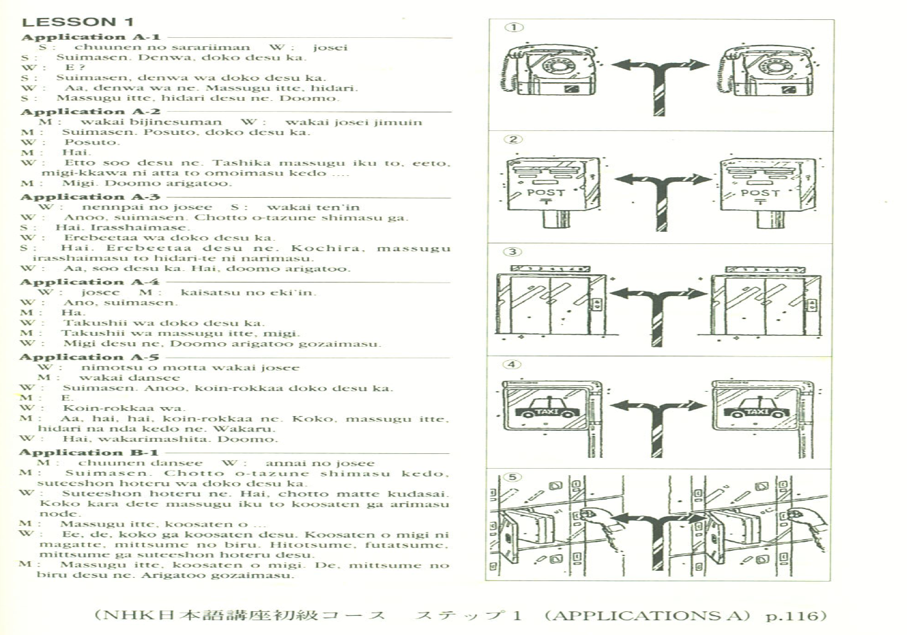

S:のサラリマン、 W:
S:すいません、でんわ、どこですか。
W:え？
S:すいません、でんわ どこですか。
W:ああ、はね、まっすぐって。
S:まっすぐ行って左ですね。どうも。

M：いビジネスマン、 W:い
M:すいません、ポストどこですか。
W:ポスト。
M：はい。
W:えっとそうですね。かまっすぐくとえっとにあったといますけど。
M:、どうもありがとう。

W:の 、 S:い
W:あの、すいません。ちょっとおねしますが。
S:はい。いらっしゃいませ。
W：エレベーターはどこですか。
S:はい、エレベーターはですね。こちら、まっすぐいらっしゃいますと、
になります。
W:ああ、そうですか。はい、どうもありがとう。

W:女性、 M:の
W:あの、すいません。
M：は
W:タクシーはどこですか。
M:タクシーはまっすぐって、。
W:右ですね。どうもありがとうございます。

W:をったい、 M：若い
W:すいません。あの、コインロッカーはどこですか。
M：え。
W:コインロッカーは。
M：ああ、はい、はい、コインロッカーはね。ここまっすぐ行って左なんだけど
ね。分かる？
W：はい、分かりました。どうも。

M：、 W:の
M：すいません。ちょっとおねしますけど。ステーションホテルはどこですか。
W:ステーションホテルね。はい。ちょっとってください。ここからてまっすぐ
くとがありますので。
M:まっすぐ行って、交差点を・・
W:ええ、でここが交差点です。交差点をにがって、つのビル。つ、
つ、三つ目がステーションホテルです。
M：まっすぐ行って、を。で、三つ目のビルですね。ありがとうございます。

- (A)をもってしたきができるか
1)「かかをきりなさい」というのでくがあらかじめえられている。
2)こうしたきりはではになされているのに、では、にしなければできるようにならないというをえると、なをしていることがかる。
3)テキストをかせその後でをえさせるといったの⇔きるというよりはである。
4)このでは、テキストのをいてえてからえるのではなく、聴きながら右か左かできるをっている。
5)聴きながら、にきったをすことがされていることから、はきることにできるようにがられている。

- (B)なのもとにきりができるか
1)右か左かを聴き取るためという点を考えるなら、でよくありそうなもの。
2)この活動で与えられたをにした、、ポスト、エレベーター、タクシーり＋右左のとなれば、をね、それに答えるというであろうということはちにできる。にそれらにしてくるやなどもなはとしてできる。
3)このようにやをし、それをもとに聴くなら、聴き取りがにわれるものにくなる。
4)つまり、をてることがされ、そのとして予測を立てながら聴くという聴きにとってもながされる。
5)すべきは、それこそがのでくのである。

- (C)聴かせるテキストはしのをえているか
1)レベルのにかせるテキスト
--のとがよくめまれているが、ににするかといえば、あまりにしない、きにく、にもがそれほどそそられないものがい。
2)この活動ではにたちがにするものにめてい。
--らしい、らしいし
3)つひとつをてすることをしたには学習者はにおげである。
4)のがしって、きというをしていることがわってくるテキストとなっている。

- (D)しはえているか
1)話し手はく見ることができない。
2)でられる聴きにおいてはだけではなくその様々なでするをりれようとしているにすると、をったであるとえる。

- (E)えにがられるか
1)聴き取ったをでかせたり、でわせたりしたには、それぞれく・すというがしてくる。
2)きれたければも書く・話すというところでしたのかからない。
3)このは、にするり、よく聴き取れたかどうかがにわれるようになっているのでえにがなされており、聴き取ることにしたがされている。

- まとめ
1)にるものてをきろうとか、しようとかというではなく、にとってなことだけにをってくというように、聴くことにするをえるという。
2)いかににしたきをするかという点でストラテジーをんだりしたりするがえられる。
3)なをしたでなら、にでにするようななであったものものとなる。

- のデザイン
-どのようなたな学習ができるか-

1)(A) 学習者を会話のとする。
A:５人のたちがかをねています。のにそれらのがされています。会話をいてねているものが、のにあるか、にあるか、チェックしてさい。
↓ ↓ ↓ ↓ ↓ ↓ ↓
B：あなたはさがしものをみつけるためにしています。
にあなたがしているものがで示されています。会話を聴いてあなたがさがしているものが、右にあるか左にあるか、のにチェックして下さい。

2)(B)タスクをする。

あなたはにいます。コーヒーショップをしています。ののにねます。

上のようなにし、そこではどんながわされるか、にどんなえがってくるかにをおいて、ペアでえうというもの
⇔これから聴く会話のれをし、みのあるものにし、にするのが目的

3)(C)しいをげてのチェーンとする。どんな人がどのようなのことをどのようなをってしているのかをえるペア
ぐらいの
おじいさん ポスト
さん コインロッカー
ののさん キャッシュコーナー
デパートの店員さん エレベーター
バスのさん タクシーり

4)外の日本語はまるで分からないというがいことをまえて、やによるのしにした、そのからのりたいをみることをす

